***Mise en situation :***

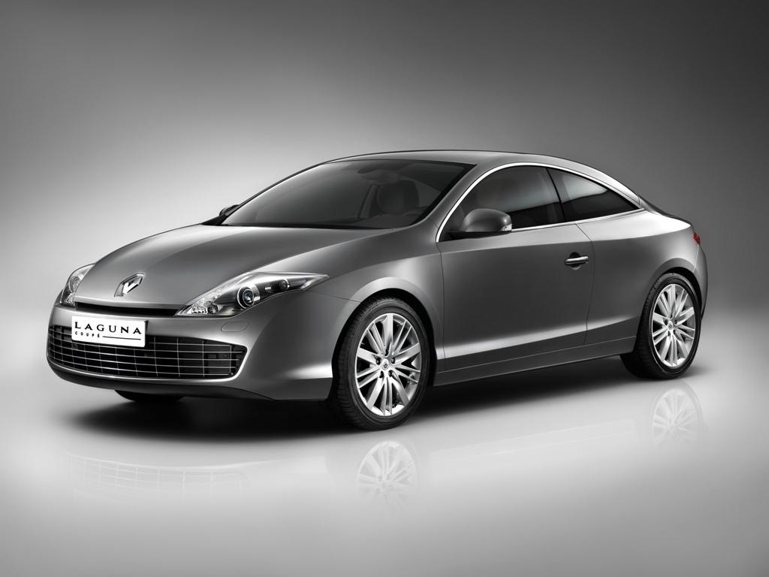

Un client propriétaire d’un véhicule de type Laguna III coupé (version V6 dci, moteur V9X) signale au réceptionnaire la présence d’un message en rouge sur le tableau de bord indiquant : «**immobiliser le véhicule»** accompagné d’une alarme sonore.

On constate, contact actionné, que le message suivant s’affiche : **« frein de parking à contrôler».**

***Travail demandé :***

La connaissance du système est nécessaire pour identifier la cause du dysfonctionnement.

En utilisant le dossier ressources, répondre aux questions qui permettront :

* D’analyser le système : questions 1 à 8
* De décrire un fonctionnement : questions 9 à 18
* De diagnostiquer le dysfonctionnement : questions 19 à 22
* De proposer une intervention : questions 23 à 26

Nota : Pour simplifier le travail, on convient d’abréger « Frein de Parking Assisté » par FPA.

1. Compléter la nomenclature du train arrière.

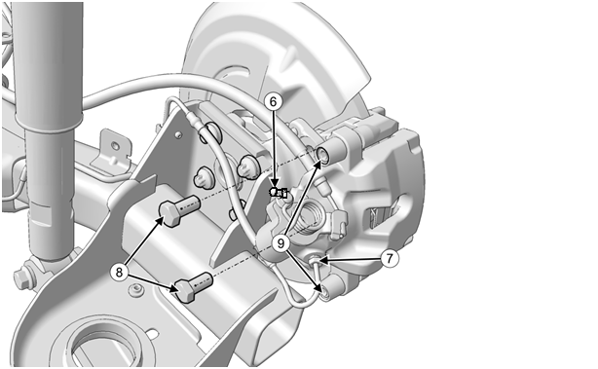

|  |  |  |  |
| --- | --- | --- | --- |
| Numéro | Nom de la pièce | Numéro | Nom de la pièce |
| 1 | *Disque de frein* | 6 | *Vis de purge*  /5 |
| 2 | *Câble de frein de parking* | 7 | *Ecrou/raccord de flexible* |
| 3 | *Etrier* | 8 | *Vis fixation* |
| 4 | *Chappe* | 9 | *Vis de colonnette* |
| 5 | *Ressort de rappel* | 10 | *Plaquettes de frein* |

/3

2. Citez trois conditions de mise en fonction du frein de parking.

* *…………………..………………………*
* *…………………………………………. .*
* *…………………………………………..*

3. Citez deux fonctions de confort de ce système.

TOTAL PAGE : / 8

* ……………………………………………………………………

/2

* *……………………………………………………………………*

4. Donnez la vitesse en dessous de laquelle l’utilisation du FPA est possible

/1

……….………………

5. Complétez les fonctions de l'analyse descendante de niveau A0.

/6

………….

………

…………

…………………………..

Véhicule non immobilisé

…………………………………………………………………………………………………………………………….

E ..........

E ……..

FPA

A - 0

6. Est-ce que le FPA utilise une commande hydraulique. (Cochez la bonne case et justifiez votre réponse).

/2

Oui non

Justification : *…………………………………………………………………………………………………………………………………………………………………………………………………………………………*

7. À l’aide du schéma électrique (voir dossier travail) et du dossier ressources, complétez le tableau ci-dessous.

TOTAL PAGE : / 11

|  |  |  |  |
| --- | --- | --- | --- |
| Numéro | Nom de la pièce | Numéro | Nom de la pièce  /2 |
| 260 | *Boitier de fusible* | 1217 | *Unité de contrôle FPA* |
| 1216 | *Boitier de commande manuelle* | 225 | Prise diagnostic |
| 1337 | Unité de protection | 1057 | *Contacteur pédale embrayage* |

8. A partir des affichages de la valise CLIP (dossier ressources) et du schéma électrique (dossier travail). Complétez le synoptique du calculateur.

/4

*Sorties*

*Entrées*

C

A

L

C

U

L

A

T

E

U

R

1217

*capteur vitesse Prise diagnostic*

*capteur d’inclinaison véhicule Palette de commande 1216*

*infos contacteur de frein Commande voyant de serrage*

*infos position palette*

*Potentiomètre pédale embrayage*

*+ APC*

*Signal CAN H*

*Signal CAN L*

*Commande* *manuelle* *serré*

TOTAL PAGE : / 6

*Commande* *manuelle* *desserré*

Schéma électrique

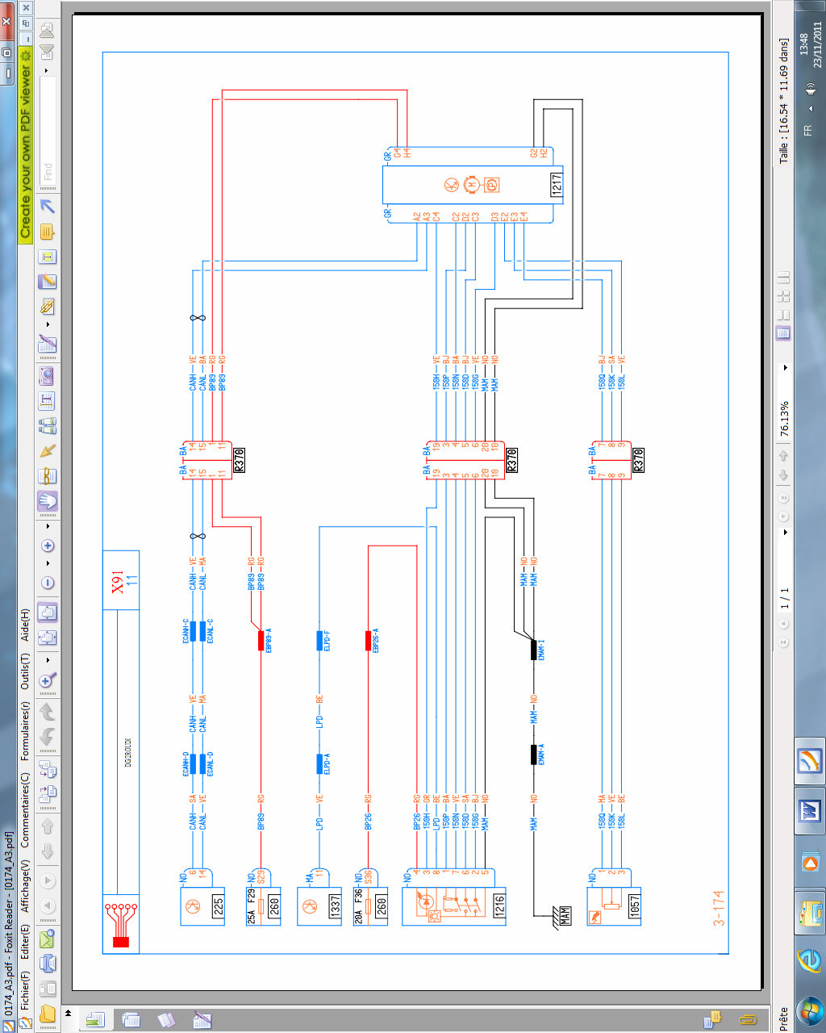



9. Est-ce que le système de frein de parking assisté contient une commande par câbles et citer son rôle.

/1

*……………………………………………………………………………………………………………………………………………………………………………………………………………………………………………………………………………………………………………………………………..*

10. Sur le schéma hydraulique du circuit de freinage ci-dessous, entourez la (ou les) roue qui est (ou sont) concernée(s) par le frein de parking.

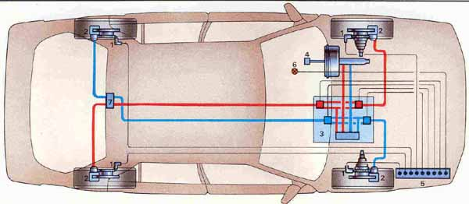

/2

11. Est-ce que le système du FPA contient des liaisons électriques multiplexées.

/1

Oui non

12. Citez le type de protocole d’informations qui traversent le bus multiplexé et surlignez en rouge les fils correspondants sur le schéma électrique .

/2

*…………………………………………………………………………………*

13. Citez les organes reliés par les liaisons multiplexés, citez également leur repère sur le connecteur 10 voies gris (voir schéma électrique).

/2

*……………………………………………………………………………………………………..*

TOTAL PAGE : / 8

14. Complétez le synoptique suivant :

/2

/1

Actionner le FPA

Transformer l’énergie électrique en énergie mécanique

*……………………………………………..*

Commander manuellement le FPA

*………………………………………………………………………*

*Moteur électrique*

Câbles du FPA

*………………………………………*

Calculateur

Débloquer le frein de parking d’urgence

*………………………………………*

15. Vous branchez la valise diagnostic (affichage écran N°2), d’après l’affichage clip, citez les calculateurs en défauts .

/1

*…………………………………………………………………………………………………*

16. Des défauts sont constatés (Voir dossier ressource, affichage N° 3). Quels sont les éléments cités ci- dessous qui sont en défaut :

* Calculateur du FPA

*X*

* Palette de commande de serrage de frein de parking
* Potentiomètre de pédale d’embrayage
* Contacteur de frein

TOTAL PAGE : / 4

17 . Complétez le tableau ci-après : aidez-vous du schéma électrique.

/2

|  |  |
| --- | --- |
| N° de la palette du FPA | Nombres de voies |
| *1216* | *8* |

18. Pour vous aider dans votre démarche de diagnostic, complétez le tableau suivant en vous aidant du schéma électrique et du dossier ressource.

/2

|  |  |  |
| --- | --- | --- |
| N° des fils de la palette du FPA | Code couleurs des fils | Couleurs |
| 150P | *BA* | *Blanc* |
| BP26 | *RG* | *Rouge* |
| LPD | *BE* | *Bleu* |
| MAM | *NO* | *Noir* |

19. Vous décidez de contrôler visuellement les autres éléments du système. Citez en 8.

* *……………………………………………………………*
* ……………………….……………………………………

/3

* *……………………….……………………………………*
* *……………………………………………………………*
* *……………………………………………………………*
* *……………………..……………………………………..*
* *……………………………………………………………*
* *…………………………………………………………….*

20. Vous avez décidé de contrôler la palette de commande du FPA. Complétez le tableau ci-dessous qui représente la synthèse de vos contrôles.

TOTAL PAGE : / 7

/4

|  |  |  |  |  |  |  |
| --- | --- | --- | --- | --- | --- | --- |
| **Contrôles effectués** | **points de mesures** | **Outil utilisé** | **conditions de mesure** | **valeurs attendues** | **valeurs obtenues** | **conclusion** |
| ***Valeur de résistance de la palette du FPA*** | Entre 150 N et 150 P | …………. | Commande relâchée | 2,7 kΩ ± 270 Ω | ∞ | …………. |
| ***Valeur de résistance de la palette du FPA*** | Entre 150 N et 150 P | …………. | Action de serrage ou desserrage. | 168 Ω ± 16.8 Ω | 170 Ω | …………. |
| ***Valeur de résistance de la commande du FPA*** | Entre 150 D et MAM | …………. | Action de serrage | 0Ω<R≤2Ω | 2 Ω | …………. |
| ***Valeur de résistance de la palette du FPA*** | Entre 150 G et MAM | …………. | Action de desserrage | 0Ω<R≤2Ω | 1,8 Ω | …………. |
| ***Tension d'alimentation de la palette manuelle.*** | liaison LPD et BP26 / Masse châssis. | …………. |  | 12 V | U bat | …………. |
| ***Tensions de commande*** | Liaisons de commande (commande manuelle / FPA)   * 150G * 150P * 150D | …………. | Au repos | 5V | 5 V | …………. |

21. Quelle intervention proposez-vous pour résoudre le problème ?

/2

* *………………………………………………………………………………..*

22. La pédale de frein agit sur un contacteur. Expliquez son rôle et citer quel autre système de la voiture utilise cette information.

/2

*…………………………………………………………………………………………………………………………………………………………………………………………………………………………*

TOTAL PAGE : / 8

23. Citez le type d’éclairage du contacteur de FPA.



/1

* *………………………..*

24. Est-ce qu’il est nécessaire d’effectuer des contrôles électriques sur le contacteur de pédale de frein ?

/1

* *……………*

25. La secrétaire du garage vous passe le propriétaire du véhicule au téléphone et il vous demande le prix TTC du contacteur de freinage.

/3

*Prix HT : 107,45 €*

*TVA en vigueur 19,6 %*

*Prix TTC = ………………………..*

26. Quelles précautions devez-vous prendre avant de restituer le véhicule au client.

/3

* *…………………………………………………………………………………………*
* *…………………………………………………………………………………………*
* …………………………………………………………………………………………
* *…………………………………………………………………………………………*

TOTAL PAGE : / 8